**دولة ليبيا**

**جامعة طرابلس**

**كلية العلوم / قسم الحاسب الآلي**

**مشروع تخرج**

**مقدم ضمن متطلبات نيل درجة البكالوريوس**

**بــعنوان:**

**موقع متجر الكتروني Your Choice**

**إعداد الطالب**

**الاسم: أيوب قاسم أيوب الأيوبي       رقم القيد: 216010366**

**تحت اشراف**

**د. زينب احمد محمد**

**فصل الدراسي ربيع 2023**

**المحتويات**

**الـــمــقــدمـــة** 4

**المرحلة التمهيدية** 5

**تمهيد** 6

**1.1 - الهيكل التنظيمي للمتجر Your Choice:** 6

**1.2** - **وصف النظام الحال:** 7

**1.3 -** **مشاكل النظام الحالي:** 7

**1.4** **- وصف النظام الجديد:** 7

**1.5-** **مميزات النظام الجديد:** 8

**1.6** **- دراسة الجدوى (Feasibility Study):** 8

**1.6.1 –** **الجدوى التقنية (Technical Feasibility):** 8

**1.6.2 – الجدوى الاقتصادية (Economical Feasibility):** 9

**1.6.3 - الجدوى التشغيلية (Operational Feasibility):** 9

**1.6.4 - الجدوى الزمنية (Time Feasibility):** 10

**مرحلة التخطيط** 11

**تمهيد** 12

**2.1 - المنظومة المقترحة:** 12

**2.2 - أهداف المنظومة المقترحة:** 12

**2.3 - المنهجية المتبعة** 13

**2.4 - تحديد مستلزمات المشروع:** 13

**2.5 - تحديد المخاطر المشروع:** 14

**مرحلة التحليل** 15

**تمهيد** 16

**3.1 - طرق وأساليب جمع البيانات (Methods of Data Collection) :** 16

**3.1.1 - البحث عبر الانترنت:** 16

**3.1.2 - الاطلاع على منظومات مشابهة:** 16

**3.2 - تحليل المتطلبات Requirements Analysis:** 17

**3.2.1 - مخطط انسياب البيانات (Data Flow Diagram(DFD** 17

**3.2.2 - مخطط حالة الاستخدام (use case diagram):** 19

**3.2.3 - مخطط علاقات الكينونات (Entity Relationship Diagram):** 20

**مرحلة التصميم** 21

**4.1 - نبذة عن المرحلة التصميمية:** 22

**4.2 - تصميم قاعدة البيانات:** 22

**4.2.1 - جداول قاعدة البيانات(Database table):** 23

**4.2.2 - تصميم واجهات المستخدم (User interface design):** 29

**مرحلة الاختبار** 34

**5.1 - اختبار الوحدة (Unit Testing):** 35

**5.2 - اختبار التكامل (Integration Test):** 35

**5.3 - اختبار النظام (System Test):** 35

**5.4 - اختبار المستخدم (User Test):** 35

**مرحلة التنفيذ** 36

**التوصيات** 38

**المراجع** 39

**الخاتمة** 40

## **الـــمــقــدمـــة**

نظراً للتطور الكبير والهائل في التكنولوجيا والتقنيات الحديثة التي تحدث في مجال الحاسبات وفروعها ولغات البرمجة المخـتلفة والأغراض والأســاليب، أصــبح مجال الحاسوب من أهم المجـــالات العلــمية فهو ذو أهمية كبيرة بالنسبة للإنسان في حياته اليومية.

ولعل استخدام الحاسوب في متجر إلكتروني يعتبر ضروريًا في العصر الحالي نظرًا للفوائد العديدة التي يوفرها، مثل تسهيل عمليات الشراء وتحسين تجربة التسوق للعملاء وتوفير التكاليف وسهولة التوسع.

# **المرحلة التمهيدية**

**Preliminary phase**

## **تمهيد**

تعتبر الدراسة التمهيدية من أهم مراحل إنجاز وتطوير النظام، وهذه الدراسة تكون مبدئية لأي نظام، بحيث تقوم بأخذ فكرة عنه، لدراسة كافة جوانبه السلبية والإيجابية، بحيث يستفاد منها في معرفة التكاليف والمزايا المتوقعة لهذا النظام.

وتتمثل مرحلة الدراسة التمهيدية في الاتي: -

1. الهيكل التنظيمي للشركة.
2. وصف النظام الحالي.
3. مشاكل النظام الحالي.
4. وصف النظام الجديد.
5. مميزات النظام الجديد.
6. دراسة الجدوى.
7. الجدوى التقنية.
8. الجدوى الاقتصادية.
9. الجدوى التشغيلية.
10. الجدوى الزمنية

## **1.1 - الهيكل التنظيمي للمتجر Your Choice:**

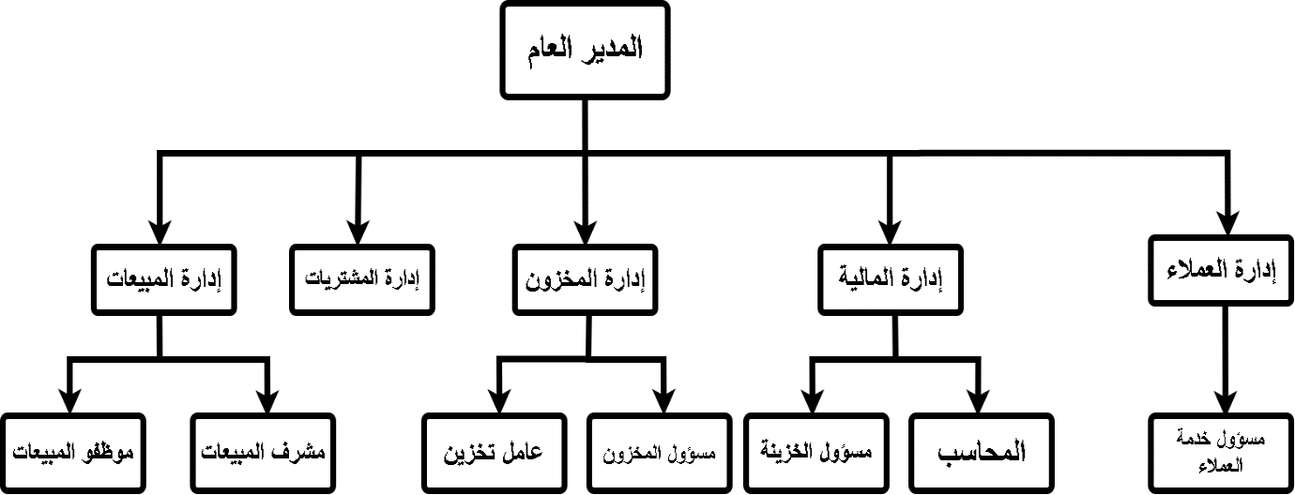

## **1.2** - **وصف النظام الحال:**

يعتمد نظام بشكل أساسي على سجلات يدوية او برامج بسيطة لإدارة المخزون، مما يتطلب ادخال البيانات بشكل يدوي وتحديث السجلات وعرض المنتجات بشكل فيزيائي ويتم أيضا عمليات الدفع عبر الطرق التقليدية.

## **1.3 -** **مشاكل النظام الحالي:**

تتمثل مشاكل النظام القائم في الاتي: -

1. تكاليف المادية لتوفير كم هائل من الأوراق وطباعتها.
2. الجهد والتعب المبذولين من قبل المدير والموظفين.
3. إمكانية وقوع أخطاء البشرية من قبل الموظفين اثناء عمليات البيع.
4. عدم القدرة على الوصول الي جمهور أوسع.
5. احتمال كبير في تلاعب بأسعار الأصناف من قبل الموظفين.

## **1.4** **- وصف النظام الجديد:**

هو نظام برمجي متكامل يُسمى **Your Choice** يدير عمليات البيع والتوريد والتخزين بصورة منتظمة وامنة من خلال شاشات عرض سهلة الاستخدام ويوفر خدمات مثل الشاشة الرئيسية وضفتها عرض جميع المنتجات والتخفيضات المتاحة في المتجر وشاشة فئات وضيفتها تصنيف وتنظيم المنتجات حسب الفئات المختلفة وشاشة المنتجات وضيفتها عرض معلومات مفصلة عن منتج معين وشاشة عربة تسوق وضيفتها عرض قائمة المنتجات التي تم اضافتها الي السلة وشاشت لوحة التحكم وضيفتها إدارة المنتجات وإدارة المستخدمين وعرض معلومات حول المبيعات بالإضافة الي مجموعة من المزايا الأخرى.

## **1.5-** **مميزات النظام الجديد:**

تتمثل مميزات النظام الجديد في الاتي: -

1. سهولة في الاستخدام.
2. توفير الجهد والوقت.
3. توفير مبالغ مالية.
4. سرعة الوصول الي المعلومات.
5. تقليص عدد الموظفين.
6. توزيع صلاحيات بين المستخدمين.
7. تخلص من احتمال حدوث الأخطاء.

## **1.6** **- دراسة الجدوى (Feasibility Study):**

بعد معرفة عيوب النظام اليدوي قي نظام المبيعات وتبين لي الحاجة الشديدة الي التطوير لكي تخطى المشاكل التي سبق وتكلمت عليها.

فدراسة الجدوى تساعدنا في معرفة عيوب النظام القائم وتوضيح أهمية تطويره النظام من حيث انها تبين الفائدة من النظام الجديد من حيث العائدة المادي او المعنوي وتنقسم دراسة الجدوى الي:

## **1.6.1 –** **الجدوى التقنية (Technical Feasibility):**

هي تسخير تقنية لخدمات النظام من خلال تسجيل المنتجات وتتبع المخزون بدقة لتسهيل عمليات الدفع ومن الضروري اختيار تقنيات ذات جودة عالية لضمان أداء النظام بكفاءة وقد تم استخدام أنظمة إدارة قواعد البيانات مثل MySQL لضمان تخزين البيانات بشكل امن وسهل الصول اليه وكما يعد تأهيل الكادر الفني عنصر أساسيا لنجاح النظام الجديد حيث يجب ان يمتلك الفريق الفني مهارات متقدمة في تشغيل وصيانة الأنظمة وكما يتطلب الامر توفير تدريب للمستخدمين النهائيين لضمان استخدام النظام بكفاءة.

## **1.6.2 – الجدوى الاقتصادية (Economical Feasibility):**

هي أن تكون الفائدة المتوقعة التي تشمل توفير التكلفة وزيادة الأرباح والعائد أكبر من تكلفة

النظام.

فالهدف من الجدوى الاقتصادية هو تسهيل عملية اتخاذ القرار الخاص بإحداث التغير او التبديل

في النظام القائم أو تطوير نظام أخر جديد، فعلي الأقل يجب ان تكون المنافع مساوية للتكاليف

حيث لتشغيل النظام الجديد يتطلب الاتي:

من الافضل توفر جهاز حاسوب ((لابتوب)) لا تقل مواصفاته:

Core i3

RAM 2 GB

Hard disk 100 GB

ب حوالي1500 دينار

تتراوح تكاليف تطوير الموقع حوالي 2500 دينار بينما تتراوح تكاليف استضافة الموقع واسم النطاق وشهادات الأمان SSL حوالي 2300 دينار سنويا.

ودورة لتدريب المستخدمين على النظام وتكلفة تدريب المستخدم الواحد بحوالي 100 دينار

بالإضافة الي اننا نحتاج الي صيانة دوريه للنظام للتأكد من كفاءته وتطويره في بعض الاحيان

اجمالي التكلفة 2000 دينار

## **1.6.3 - الجدوى التشغيلية (Operational Feasibility):**

يتم في دراسة الجدوى التشغيلية معرفة مدى قبول المستخدمين لضمان استفادتهم من المنظومة.

كما تعمل المنظومة بكفاءة عالية تلاءم طبيعة عمل الشركة، مما يشجع موظفي الشركة على اعتماد منظومة بشكل رسمي ذلك لان الأسلوب المستخدم في تصميم الشاشات يعطي المنظومة واجهة مستخدم سهلة الاستخدام للموظفين، ولن تحتاج لتدريب طويل للتعامل معها، مما سيجعل المنظومة تلقي قبولاً كبيراً.

## **1.6.4 - الجدوى الزمنية (Time Feasibility):**

وهي تقدير وقت تنفيذ مقترحات الدراسة على افتراض أنها مقبولة حيث بالإمكان جدولة التطوير باستخدام أساليب متعددة.

وهنا تــــم استخدام خرائط جانت Gantt Chart لعمل هذا.

والشكل الاتي يوضح مخطط (Gantt) للمشروع:

الفترة الزمنية

|  |  |  |  |  |  |
| --- | --- | --- | --- | --- | --- |
| **الشهر الخامس** | **الشهر الرابع** | **الشهر  الثالث** | **الشهر  الثاني** | **الشهر  الأول** | **النشاطات** |
|  |  |  |  |  | **المرحلة التمهيدية** |
|  |  |  |  |  | **المرحلة التحليلية** |
|  |  |  |  |  | **المرحلة التصميمية** |
|  |  |  |  |  | **المرحلة التنفيذية** |
|  |  |  |  |  | **مرحلة الاختبار** |

**الزمن المتوقع ( )**

**الزمن الفعلي ( )**

**مرحلة التخطيط**

**Planning Phase**

## **تمهيد**

وهي المرحلة الثانية من مراحل المشروع، حيث هي عبارة عن جميع الأنشطة الإدارية التي تُجرى لغرض توضيح المشروع وأهدافه وله أهمية كبيرة في تحديد الوظائف الواجب إنجازها والجدول الزمني والقيود والأخطار المتوقعة، وأيضا تشمل البنود الآتية:

* المنظومة المقترحة.
* أهداف المنظومة المقرحة.
* تحديد مستلزمات المشروع.
* تحديد الخاطر المشروع.

## **2.1 - المنظومة المقترحة:**

المنظومة المقترحة تهدف إلى تحسين النظام الحالي واستبداله بنظام جديد ذلك باستخدام تقنيات جديدة وتوفر إمكانيات يفتقدها النظام السابق، مع إمكانية تعديل أي جزء منه بسهولة وسلاسة بدون التدخل البرمجي بأسرع وقت وأقل جهد ويتميز بأنه نظام مرن قابل للتكيف من قبل المستخدم بدون اعادة برمجة ومبنية على اساس قاعدة بيانات.

## **2.2 - أهداف المنظومة المقترحة:**

1. القضاء على مشاكل النظام السابق.
2. تسهيل عملية التسوق.
3. زيادة مبيعات.
4. تقليل التكاليف التشغيلية.

## **2.3 - المنهجية المتبعة:**

تُعدّ منهجية أجايل إطار عمل لتطوير البرمجيات والتصميم، وتهدف إلى تسليم المنتج في أقصر وقت ممكن، مع توفير القدرة على التغيير والتكيف مع المتطلبات المتغيرة. يتم تسليم النظام على شكل إصدارات متعددة، مما يسمح بالتطوير المستمر والتعديل بناءً على الاحتياجات الجديدة.

**لماذا تم اختيار منهجية اجايل:**

1. **سرعة الإطلاق:** أجايل تساعدك على بناء نسخة أولية من المتجر بسرعة (حتى لو كانت تحتوي على ميزات أساسية فقط)، مما يسمح لك بدخول السوق مبكرًا.
2. **التكيف مع التغيرات:** سوق التجارة الإلكترونية يتغير بسرعة (عروض، منتجات، سلوك العملاء...)، وأجايل تجعل فريق التطوير قادراً على تعديل الموقع وإضافة ميزات جديدة بسهولة ودون الحاجة لإعادة بناء كل شيء من الصفر.
3. **تحسين مستمر:** عبر الإصدارات الدورية (Sprints)، يمكنك تحديث المتجر باستمرار بناءً على تعليقات العملاء أو تحليلات الاستخدام، مما يؤدي إلى تجربة مستخدم أفضل.
4. **قليل المخاطر:** بدلاً من استثمار وقت وجهد كبير في مشروع ضخم قد لا يلبي احتياجات السوق، يسمح لك أجايل ببناء المشروع تدريجيًا، مع مراجعة وتحسين كل مرحلة.

## **2.4 - تحديد مستلزمات المشروع:**

يحتاج النظام في التنفيذ الي مبرمج واحد ومحلل نظم واحد، اما من ناحية التشغيل فيحتاج الي عدد من الموظفين علي حسب احتياج المؤسسة التجارية وعدد ساعات عملها في اليوم لإنجاز المهام.

## **2.5 - تحديد المخاطر المشروع:**

|  |  |  |  |
| --- | --- | --- | --- |
| **خطة لمعالجة المخاطر** | **خطة لتفادي المخاطر** | **نسبة حدوثه** | **نوع الخطر** |
| * **إرسال رسائل لكافة العملاء** لتغيير **كلمة المرور.** * **إصلاح الثغرات مع فرق الدعم الفني.** * **استعادة البيانات من النسخ الاحتياطية.** | * **استخدام برامج مكافحة الفيروسات والجدران النارية.** * **تحديث البرمجيات بانتظام.** * **تنفيذ اختبارات أمنية دورية.** | **عالي** | **هجمات سيبرانية (اختراقات، فيروسات)** |
| * **لتواصل مع مزود الخدمة لإصلاح الأعطال.** * **استعادة النظام من النسخ الاحتياطية.** * **تحسين النظام لمنع تكرار المشكلة.** | * **استخدام مزودين موثوقين لخدمات الاستضافة.** * **إجراء اختبارات تحميل دورية.** | **متوسط** | **تعطل النظام** |
| * **استعادة البيانات من النسخ الاحتياطية.** * **تحليل سبب فقدان البيانات مع تطبيق إجراءات تصحيحية.** | * **إجراء نسخ احتياطية دورية وتخزينها في مواقع متعددة.** * **استخدام حلول تخزين سحابية موثوقة.** | **متوسط** | **فقدان البيانات** |

يواجه أي مشروع من مخاطر تجعل منه مشروعاً غير متكامل لذا يُعتبر تحليل وتحديد المخاطر المتوقعة خطوة أساسية لتداركها والحد من تأثيرها، مما يزيد من فرص نجاح المشروع وقبوله. فيما يلي توضيح للأخطار المحتملة خلال تطوير المشروع.

**مرحلة التحليل**

**Analysis Phase**

## **تمهيد**

مرحلة تحليل هي مرحلة تحليل شامل للنظام حيث تجمع معلومات شاملة عن النظام القائم ومتطلبات مستفيد وهي مرحلة مجموعة خطوات والإجراءات الازمة لدراسة النظام الحالي في ضل احتياجات المستفيدين**.**

## **3.1 - طرق وأساليب جمع البيانات (Methods of Data Collection) :**

محلل النظام يحتاج الى طرق ووسائل لجمع الحقائق والبيانات كما يجب على محلل النظم أن يضمن تعاون الاشخاص الذين يتعامل معهم في جمع البيانات والمتطلبات ومن هذه الطرق:

## **3.1.1 - البحث عبر الانترنت:**

يتضمن جمع المعلومات عن أحدث الاتجاهات في تقنيات التصميم البحث في مصادر متعددة على الإنترنت. يشمل ذلك البحث عن تصاميم وأفكار جديدة من مواقع الويب الشهيرة مثل Google وFacebook وYouTube. من خلال هذه المصادر، يمكن التعرف على أساليب التصميم المبتكرة، التقنيات الحديثة، وأفضل الممارسات التي يستخدمها مصممو الويب الرائدون. كما يمكن الاطلاع على دراسات حالة وأمثلة عملية توضح كيفية تطبيق هذه الاتجاهات في تصميم مواقع الويب بطرق فعّالة وجذابة.

## **3.1.2 - الاطلاع على منظومات مشابهة:**

عندما نقوم بالاطلاع على منظومات مشابهة يجب أن تتطلب تحليلاً دقيقاً لكيفية عملها، وكذلك كيفية عمل مشاريع متشابهة مع تحليل استراتيجياتها وأدواتها، مثل تحليل تصميم واجهاتها، ودراسة مميزاتها ووظائفها، وتحليل كيفية تفاعلها ومدي أمانها، وتحديد نقاط القوة والضعف وغيرها الكثير مثل zara.com و dior.com و asos.com

## **3.2 - تحليل المتطلبات Requirements Analysis:**

هو عبارة عن أداة تحليل وتصميم تستخدم لوصف جداول وحقول قاعدة البيانات وأهم الادوات المستخدمة:

* مخطط انسياب البيانات Data Flow Diagram(DFD)
* مخطط حالة الاستخدام Use Case Diagram(UCD)
* مخطط علاقات الكائنات (ERD) Entity Relationship Diagram

## **3.2.1 - مخطط انسياب البيانات (Data Flow Diagram(DFD**

**المخطط العام**

يوضح علاقة المنظومة بالبيئة الخارجية المحيطة بها

مخطط انسياب البيانات

Data Flow Diagram(DFD)

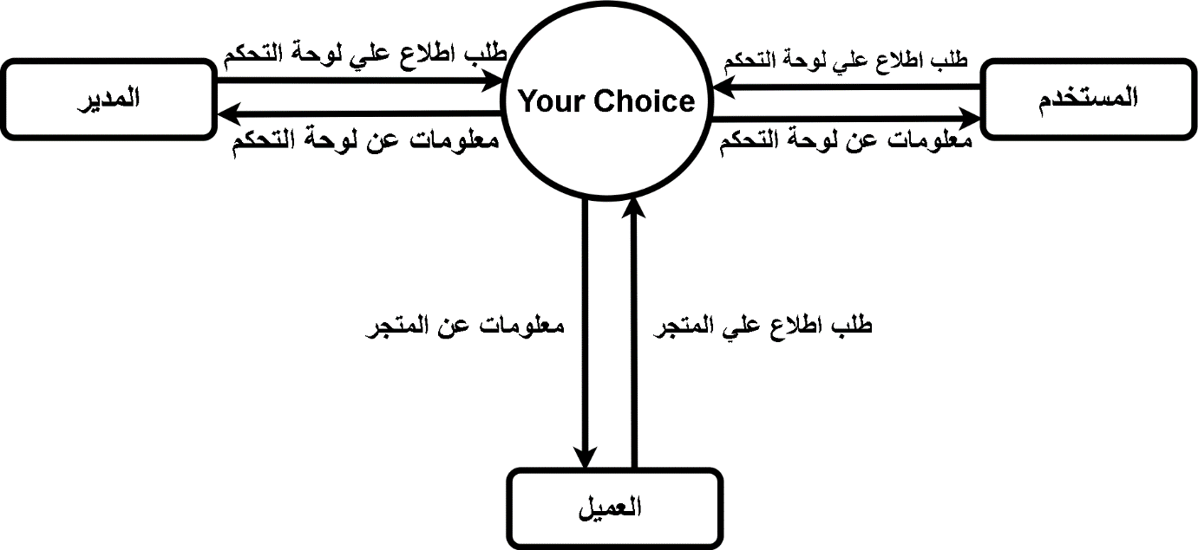

**Level 1 :-**

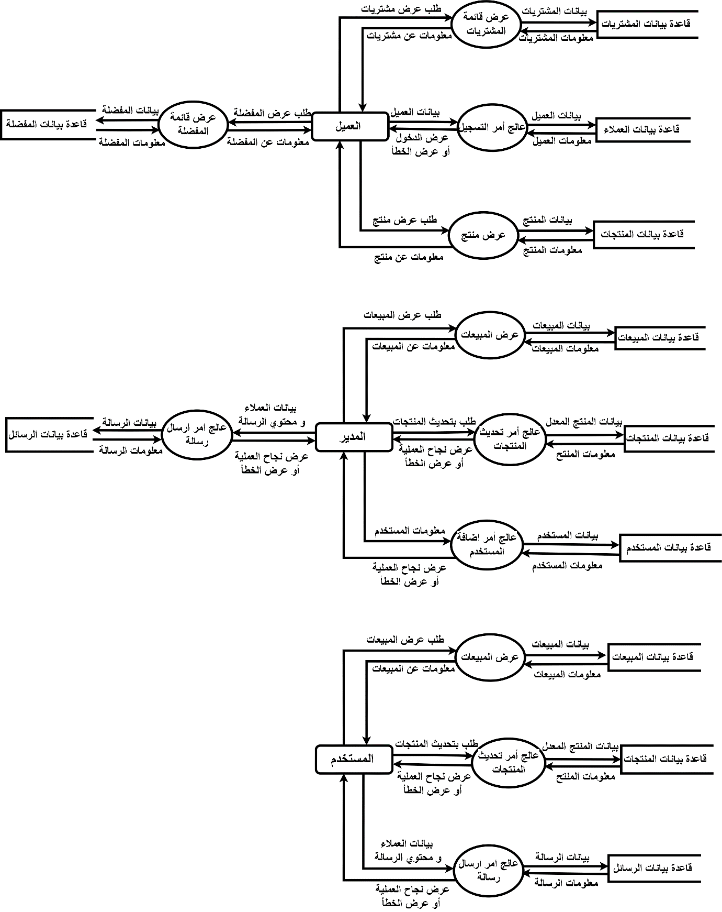

## **3.2.2 - مخطط حالة الاستخدام (use case diagram):**

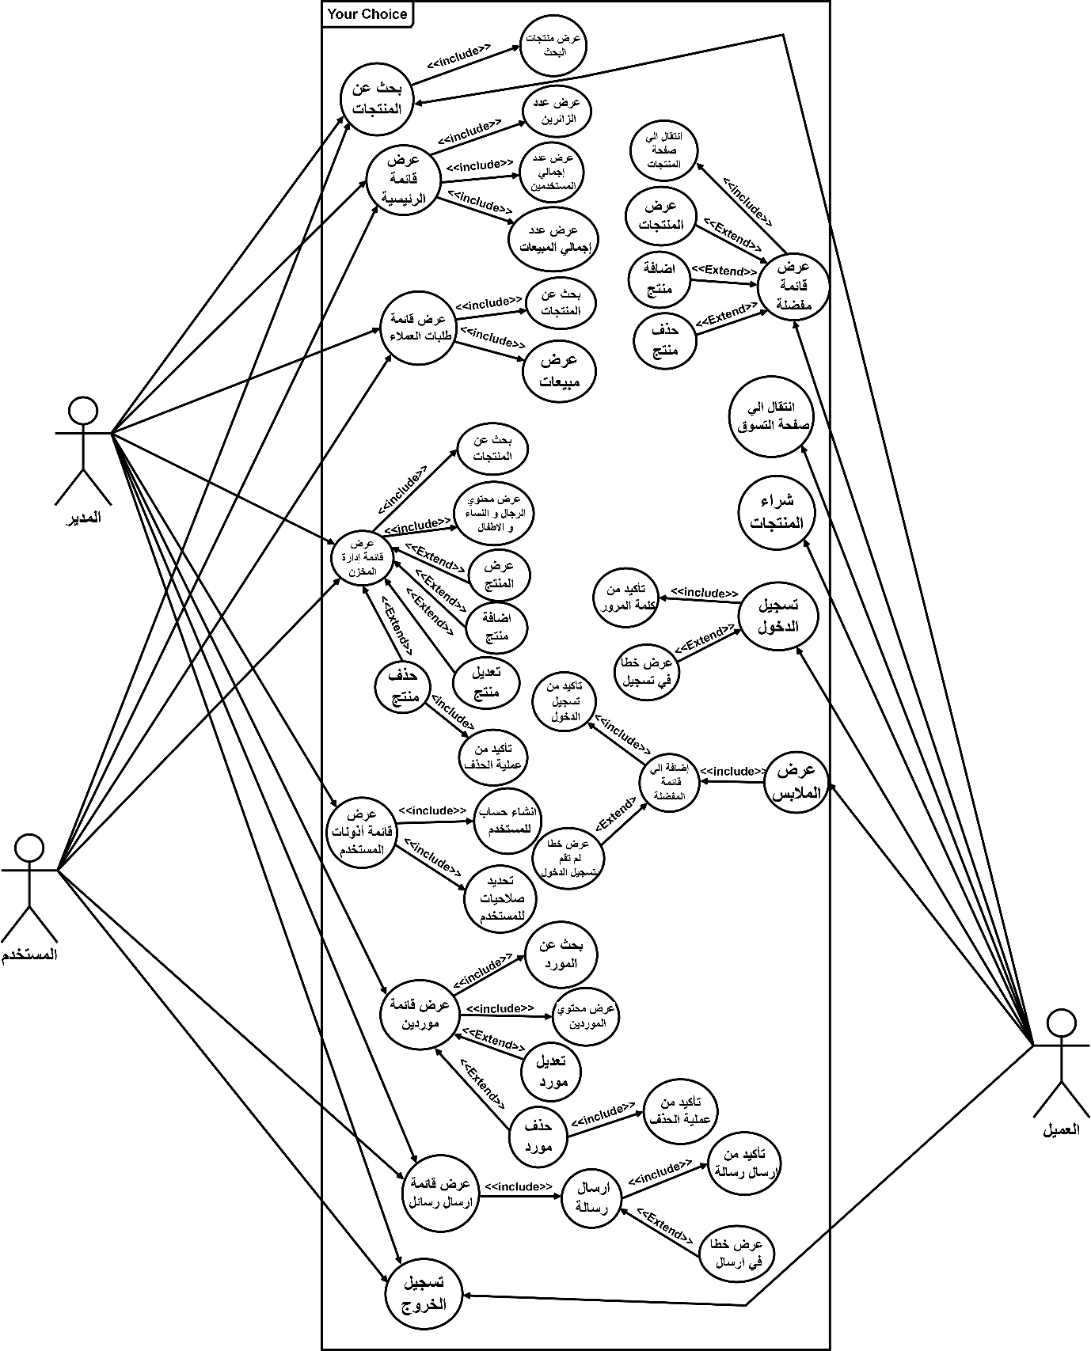

## **3.2.3 - مخطط علاقات الكينونات (Entity Relationship Diagram):**

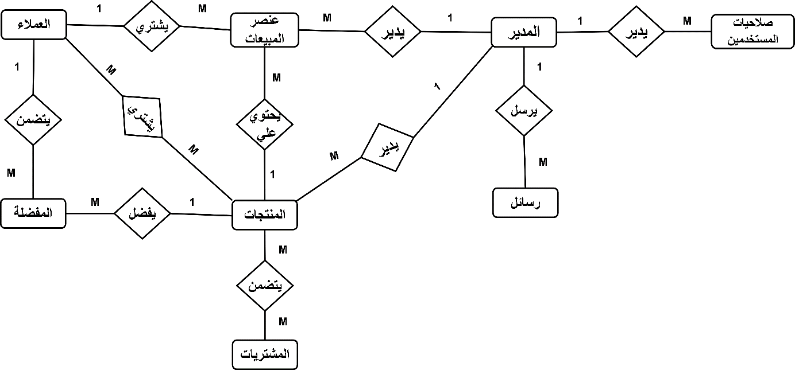

**مرحلة التصميم**

**Designing Phase**

## **4.1 - نبذة عن المرحلة التصميمية:**

بناءً على ما تم القيام به في مرحلة التحليل وبعد تحليل مدخلات ومخرجات النظام القائم من الدراسة التحليلية والخروج بفهم كامل للنظام، فإنه من الممكن وضع التصميم الملائم للنظام الجديد، بحيث تكون الدراسة التصميمية معتمدة على ما تم استنتاجه من الدراسة التحليلية وذلك لتحقيق كافة متطلبات النظام وجعلها تعمل بصورة منظمة ومرتبة.

وتعد مرحلة التصميم من المراحل المهمة وتعتبر الدعامة والركيزة الأساسية التي من خلالها نستطيع معرفة كيفية التعامل مع البيانات كما يتم فيها تحويل المتطلبات إلى صيغ تقنية.

والهدف منها تسهيل العمليات والإجراءات التي يقوم بها النظام وذلك من أجل الوصول إلى نظام جديد يقوم بأداء الوظائف المطلوبة على أكمل وجه وبصورة منظمة ومرتبة لتوفير الوقت والجهد وزيادة السرعة والدقة وبأقل تكاليف.

## **4.2 - تصميم قاعدة البيانات:**

تنقسم هذه المرحلة إلى:

* **تصميم قاعدة البيانات** أي شرح بيئة الملفات ووصف الحقول الموجودة فيها، مع بيان نوعها وحجمها وتعرف بتصميم العمليات.
* **تصميم العمليات** سوف نستعمل هذه أداة :
* جداول قاعدة البيانات Data Base Tables .
* **تصميم واجهة المستخدم** ويتم فيها التالي :
* تصميم الشاشات

## **4.2.1 - جداول قاعدة البيانات(Database table):**

**جدول العملاء (customer) :**

|  |  |  |  |  |
| --- | --- | --- | --- | --- |
| الوصف | اسم الحقل | النوع | المفتاح | Null allowed |
| رقم العميل | CustomerId | int(11) | **رئيسي** | **لا** |
| اسم المستخدم | Username | Character(200) | - | نعم |
| بريد الكترونى | Email | Character(200) | - | نعم |
| كلمة المرور | Password | Character(200) | - | نعم |

**جدول المفضلة (favorites) :**

|  |  |  |  |  |
| --- | --- | --- | --- | --- |
| الوصف | اسم الحقل | النوع | المفتاح | Null allowed |
| رقم المنتج | Id | int(11) | **رئيسي** | **لا** |
| اسم المنتج | product_name | varchar(200) | - | نعم |
| السعر المنتج | product_price | decimal(10,2) | - | نعم |
| صورة المنتج | product_image | varchar(200) | - | نعم |
| صورة المنتج | product_image2 | varchar(200) | - | نعم |
| صورة المنتج | product_image3 | varchar(200) | - | نعم |
| حجم المنتج | product_size | varchar(200) | - | نعم |
| لون المنتج | Product_color | varchar(200) | - | نعم |
| تفاصيل المنتج | product_details | text | - | نعم |
| اسم المخزن | storage_name | varchar(200) | - | نعم |
| مسؤول المخزن | storage_official | varchar(200) | - | نعم |
| مخازن | stores | varchar(200) | - | نعم |
| رقم العميل | CustomerId | int(11) | أجنبي | **لا** |
| رقم المنتج | ProductId | int(11) | أجنبي | **لا** |

**جدول المشتريات (cart) :**

|  |  |  |  |  |
| --- | --- | --- | --- | --- |
| الوصف | اسم الحقل | النوع | المفتاح | Null allowed |
| رقم المنتج | CartId | int(11) | **رئيسي** | **لا** |
| اسم المنتج | product_name | varchar(255) | - | نعم |
| السعر المنتج | product_price | decimal(10,2) | - | نعم |
| حجم المنتج | product_size | varchar(10) | - | نعم |
| اللون المنتج | product_color | varchar(20) | - | نعم |
| كمية المنتج | product_quantity | int(11) | - | نعم |
| صورة المنتج | product_image | varchar(200) | - | نعم |
| اسم المخزن | storage_name | varchar(200) | - | نعم |
| مسؤول المخزن | storage_official | varchar(200) | - | نعم |
| مخازن | stores | varchar(200) | - | نعم |
| رقم العميل | CustomerId | int(11) | أجنبي | **لا** |

**جدول الإدارة (admin) :**

|  |  |  |  |  |
| --- | --- | --- | --- | --- |
| الوصف | اسم الحقل | النوع | المفتاح | Null allowed |
| رقم المدير | AdminId | int(11) | **رئيسي** | **لا** |
| بريد الكترونى | Email | Character(200) | - | نعم |
| كلمة المرور | Password | Character(200) | - | نعم |

**جدول المنتجات (products) :**

|  |  |  |  |  |
| --- | --- | --- | --- | --- |
| الوصف | اسم الحقل | النوع | المفتاح | Null allowed |
| رقم المنتج | ProductId | int(11) | **رئيسي** | **لا** |
| المفضلة | heart | varchar(200) | - | **لا** |
| نوع المنتج | product_type | varchar(200) | - | **لا** |
| اسم المنتج | product_name | varchar(200) | - | **لا** |
| خصم سعر المنتج | product_price_discount | decimal(10,2) | - | **لا** |
| سعر المنتج | product_price | decimal(10,2) | - | **لا** |
| صورة المنتج | product_image | varchar(200) | - | **لا** |
| صورة المنتج 2 | product_image2 | varchar(200) | - | **لا** |
| صورة المنتج 3 | product_image3 | varchar(200) | - | **لا** |
| حجم المنتج | product_size | varchar(200) | - | **لا** |
| لون المنتج | Product_color | varchar(200) | - | **لا** |
| تفاصيل المنتج | product_details | text | - | **لا** |
| اسم المخزن | storage_name | varchar(200) | - | **لا** |
| مسؤول المخزن | storage_official | varchar(200) | - | **لا** |
| مخازن | stores | varchar(200) | - | **لا** |
| رقم المدير | AdminId | int(11) | أجنبي | **لا** |
| رقم المورد | SupplierId | int(6) | أجنبي | **لا** |
| رقم الفئة | CategoryId | int(6) | أجنبي | **لا** |

**جدول العلاقة بين المشتريات والمنتجات :**

|  |  |  |  |  |
| --- | --- | --- | --- | --- |
| الوصف | اسم الحقل | النوع | المفتاح | Null allowed |
| رقم المنتج | CartId | int(11) | **رئيسي** | **لا** |
| رقم المنتج | ProductId | int(11) | **رئيسي** | **لا** |

**جدول العلاقة بين العملاء والمنتجات :**

|  |  |  |  |  |
| --- | --- | --- | --- | --- |
| الوصف | اسم الحقل | النوع | المفتاح | Null allowed |
| رقم العميل | CustomerId | int(11) | **رئيسي** | **لا** |
| رقم المنتج | ProductId | int(11) | **رئيسي** | **لا** |

**جدول لوحة التحكم (dashboard) :**

|  |  |  |  |  |
| --- | --- | --- | --- | --- |
| الوصف | اسم الحقل | النوع | المفتاح | Null allowed |
| رقم المستخدم | Id | int(11) | **رئيسي** | **لا** |
| الزوار | Visitors | int(11) | - | **لا** |
| مستخدم | User | int(11) | - | **لا** |

**جدول رسائل (messages) :**

|  |  |  |  |  |
| --- | --- | --- | --- | --- |
| الوصف | اسم الحقل | النوع | المفتاح | Null allowed |
| رقم المستخدم | Id | int(6) | **رئيسي** | **لا** |
| اسم المستخدم | Usernames | varchar(50) | - | **لا** |
| بريد الكترونى | Emails | varchar(50) | - | **لا** |
| رسالة | message | varchar(255) | - | **لا** |
| رقم المدير | AdminId | int(11) | أجنبي | **لا** |

**جدول المورد (Supplier) :**

|  |  |  |  |  |
| --- | --- | --- | --- | --- |
| الوصف | اسم الحقل | النوع | المفتاح | Null allowed |
| رقم المورد | SupplierId | int(6) | **رئيسي** | **لا** |
| اسم المورد | supplier_name | varchar(255) | - | **لا** |
| معلومات الاتصال | ContactInfo | varchar(100) | - | **لا** |
| رقم الهاتف | phone_number | varchar(20) | - | **لا** |
| العنوان | Address | int(255) | - | **لا** |

**جدول الفئة (Category) :**

|  |  |  |  |  |
| --- | --- | --- | --- | --- |
| الوصف | الحقل اسم | النوع | المفتاح | Null allowed |
| رقم الفئة | CategoryId | int(6) | **رئيسي** | **لا** |
| اسم الفئة | category_name | varchar(255) | - | **لا** |
| وصف | description | varchar(100) | - | **لا** |

**جدول صلاحيات المستخدم (user_permission) :**

|  |  |  |  |  |
| --- | --- | --- | --- | --- |
| الوصف | اسم الحقل | النوع | المفتاح | Null allowed |
| رقم المستخدم | Id | int(11) | **رئيسي** | **لا** |
| بريد الكترونى | email | varchar(200) | - | **لا** |
| كلمة المرور | password | varchar(200) | - | **لا** |
| صلاحيات المستخدم | Permission | varchar(200) | - | **لا** |
| رقم المدير | AdminId | int(11) | أجنبي | **لا** |

**جدول عنصرالمبيعات (OrderItems) :**

|  |  |  |  |  |
| --- | --- | --- | --- | --- |
| الوصف | اسم الحقل | النوع | المفتاح | Null allowed |
| رقم المنتج | Id | int(11) | **رئيسي** | **لا** |
| اسم العميل | customer_name | varchar(255) | - | **لا** |
| اسم المنتج | product_name | varchar(255) | - | نعم |
| تاريخ | date | date | - | نعم |
| السعر المنتج | product_price | decimal(10,2) | - | نعم |
| حجم المنتج | product_size | varchar(10) | - | نعم |
| اللون المنتج | product_color | varchar(20) | - | نعم |
| كمية المنتج | product_quantity | int(11) | - | نعم |
| صورة المنتج | product_image | varchar(200) | - | نعم |
| اسم المخزن | storage_name | varchar(200) | - | نعم |
| مسؤول المخزن | storage_official | varchar(200) | - | نعم |
| الحالة | status | varchar(200) | - | نعم |
| رقم المدير | AdminId | int(11) | أجنبي | **لا** |
| رقم المنتج | ProductId | int(11) | أجنبي | **لا** |
| رقم المنتج | CartId | int(11) | أجنبي | **لا** |
| رقم المبيعات | OrderId | int(6) | أجنبي | **لا** |

**جدول المبيعات (Orders) :**

|  |  |  |  |  |
| --- | --- | --- | --- | --- |
| الوصف | اسم الحقل | النوع | المفتاح | Null allowed |
| رقم المبيعات | OrderId | int(6) | **رئيسي** | **لا** |
| اسم العميل | customer_name | varchar(255) | - | **لا** |
| تاريخ | date | date | - | **لا** |
| اجمالي المبلغ | total_price | decimal(10,2) | - | **لا** |

## **4.2.2 - تصميم واجهات المستخدم (User interface design):**

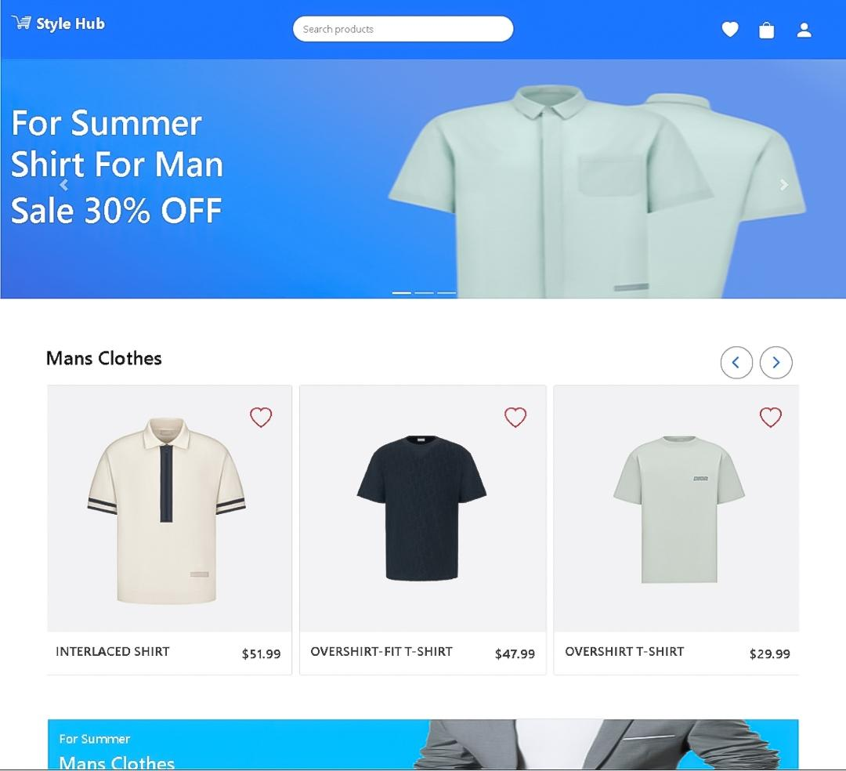 **تصميم شاشات الواجهة الرئيسية :**

**تصميم شاشات قوائم المنتجات :**

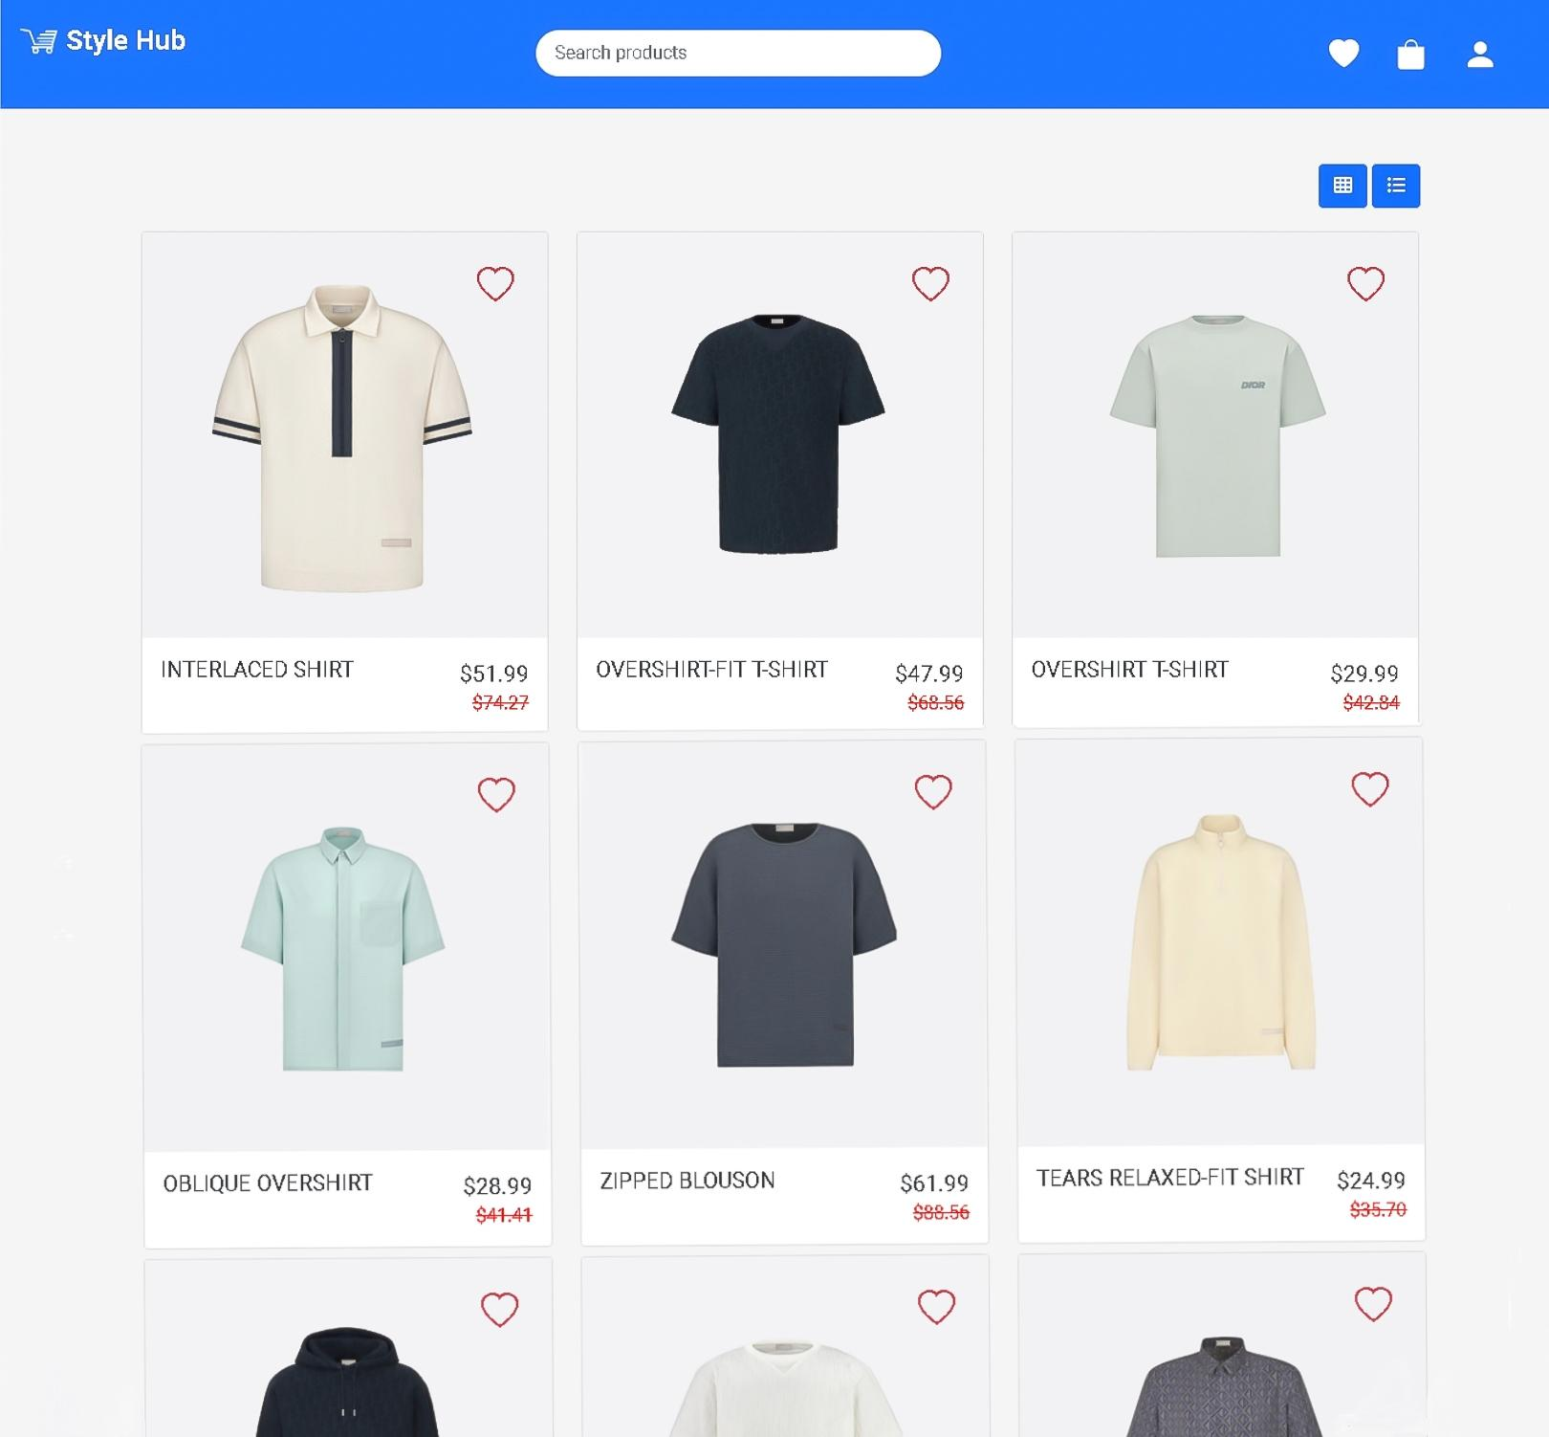

**تصميم شاشات تفاصيل المنتجات :**

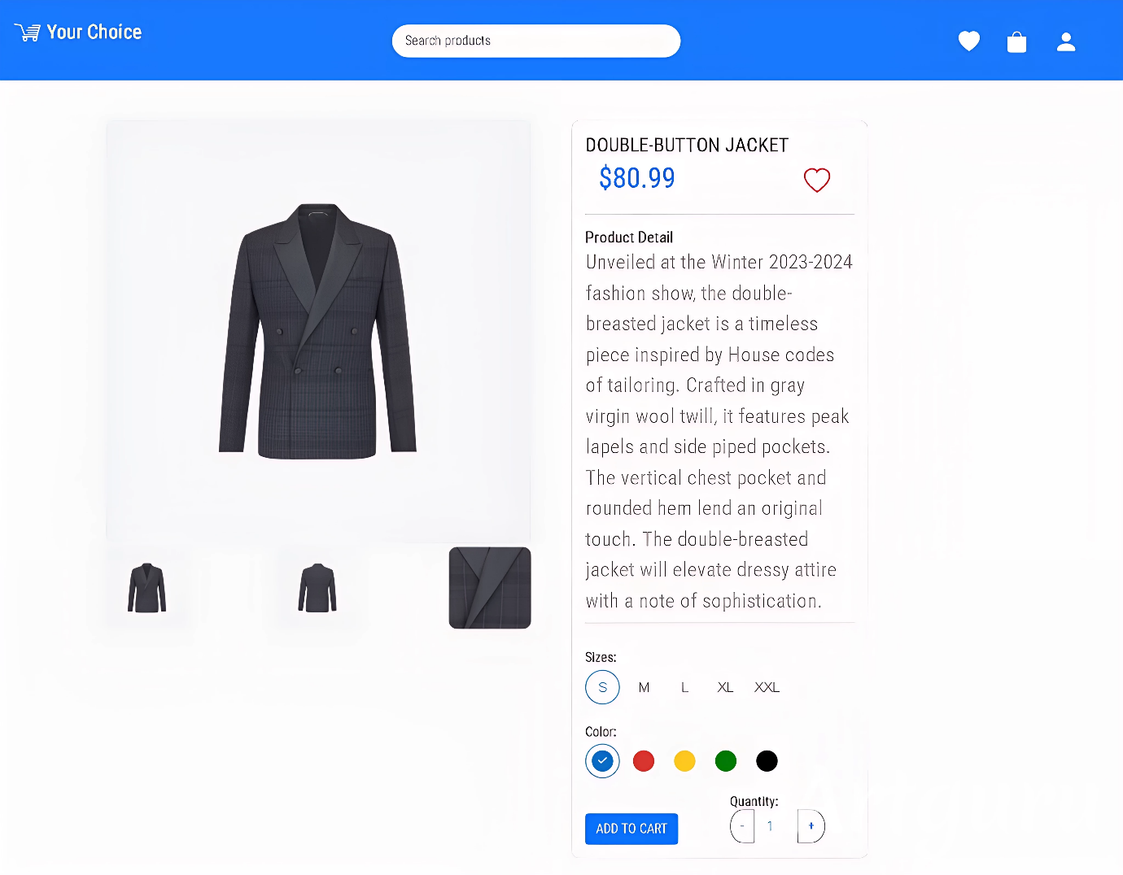

**تصميم شاشات المشتريات :**

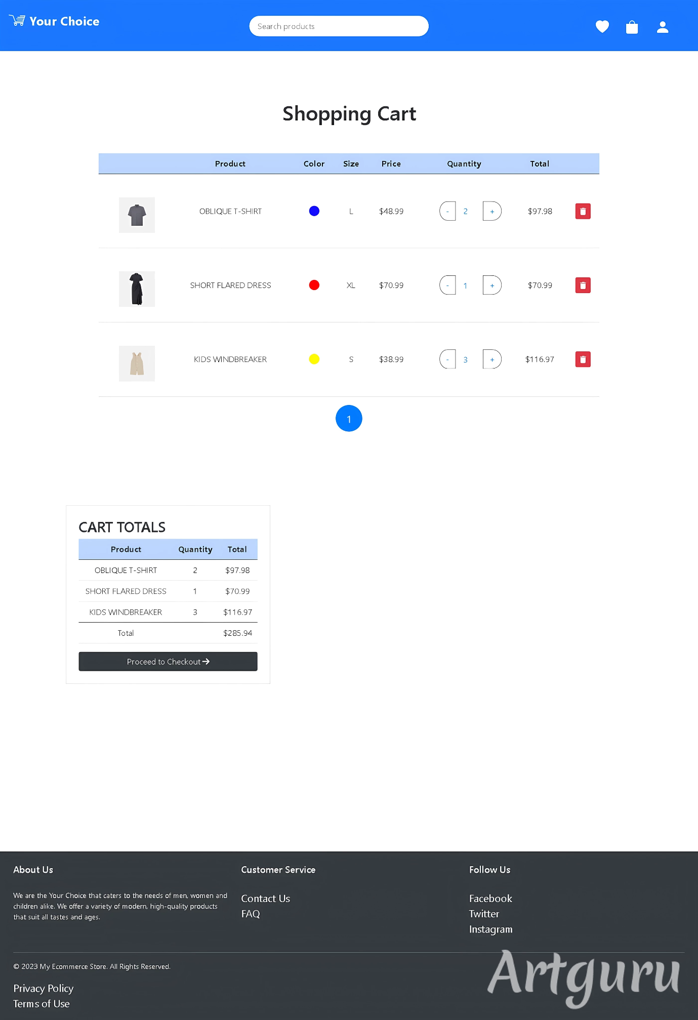

**تصميم شاشات لوحة التحكم للمدير :**

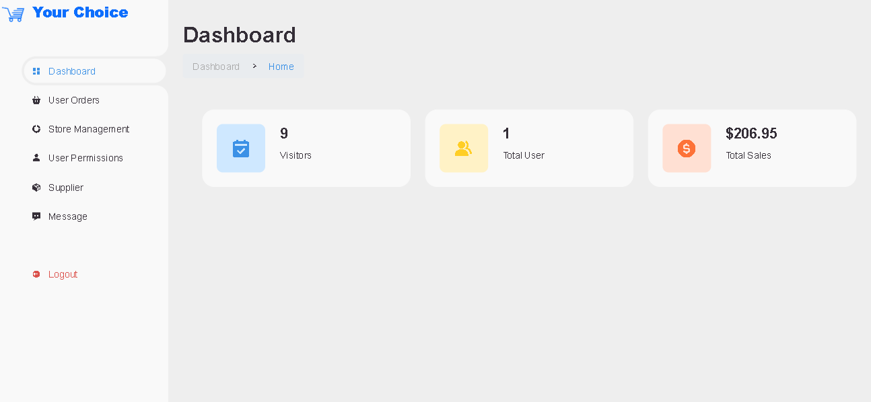

**مرحلة الاختبار**

**Testing Phase**

لكي نتأكد من ان المنظومة تعمل بشكل صحيح و تؤدي كافة وظائفها المطلوبة قمنا بإخضاعها لعدة اختبارات، التي من اهمها :

## **5.1 - اختبار الوحدة (Unit Testing):**

هو نوع من اختبارات هدف منه هو اختبار اصغر جزء من البرنامج بشكل منفصل وتنفيذ اختبارات الوحدة للتأكد من ان كل وحدة من البرنامج تعمل بشكل صحيح علي حدة، بغض النظر عن باقي النظام اليك بعض الأمثلة علي ما تم اختباره إضافة الي قائمة المفضلة و إضافة الي سلة التسوق وبحث عن منتج معين وغيرها من اختبارات.

## **5.2 - اختبار التكامل (Integration Test):**

بعد أن قمت بتطوير وتجربة كل جزء من البرنامج علي حدة، وتأكد من انه يعمل بشكل صحيح، قمت بدمج جميع الأجزاء لتشكيل برنامجا متكامل ثم قمت بأجراء اختبار شامل للبرنامج بأكمله باستخدام بيانات اختبار مصممة خصيصا للتأكد من ان جميع الأجزاء تعمل بشكل صحيح وان البرنامج ينتج النتائج المتوقعة.

## **5.3 - اختبار النظام (System Test):**

هو عملية تهدف الي التحقق من مدي تطابق النظام مع المتطلبات المحددة، ويشمل اختبار تنفيذ سلسلة من الاختبارات للتحقق منصحة وفاعلية عمل النظام.

## **5.4 - اختبار المستخدم (User Test):**

هو اختبار لفحص تفاعل العملاء مع النظام من خلال مراقبة وتسجيل ردود أفعالهم اثناء تفاعلهم مع النظام.

**مرحلة التنفيذ**

**Execution Phase**

**بعد الانتهاء من جميع المراحل وانتقال الي مرحلة النشر على الشبكة العنكبوتية، حتى يصبح للمستخدمين إمكانية تصفح الموقع واستخدام خدماته من أي مكان في العالم وهناك العديد من خدمات الاستضافة المتاحة ولكل منها مميزاتها وعيوبها واليك بعض الامثلة.**

|  |  |  |  |  |  |
| --- | --- | --- | --- | --- | --- |
| مميزات وعيوب | Bluehost | SiteGroud | Hostinger | Wb Engine | HostPapa |
| السعر | غالي | متوسط | منخفض | غالي | متوسط |
| الاداء | جيد | ممتاز | جيد جدا | ممتاز | جيد |
| الامان | جيد | جيد جدا | جيد | ممتاز | جيد |
| واجهة مستخدم | جيد | جيد جدا | جيد | ممتاز | جيد |
| مساحة تخزين | جيد جدا | جيد | جيد | جيد جدا | جيد |
| الدعم الفني | جيد | ممتاز | جيد | ممتاز | جيد |
| الضمان | 30 يوم | 30 يوم | 30 يوم | 60 يوم | 30 يوم |
| مناسب لي | مواقع صغير ومتوسط | مواقع متوسط وكبير | مواقع صغير | مواقع كبير | مواقع صغير ومتوسط |

**التوصيات**

* **انشاء تطبيق للهواتف المحمولة وربطه بقاعدة البيانات**
* **تمكين النسخ الاحتياطي للموقع لتجنب حدوث الاخطاء**
* **تطوير الموقع ليشمل البحث عن طريق الخريطة**
* **إضافة خدمة التوصيل**

**المراجع**

* **كتب تحليل النظم System Analysis**
* **كتب هندسة البرمجيات Software Engineering**
* **كتب قواعد البيانات Database**
* **موقع** [**https://www.youtube.com**](https://www.youtube.com)
* **موقع https://www.stackoverflow.com**
* **موقع** [**https://www.google.com**](https://www.google.com)

**الخاتمة**

الحمد لله الذي أنعم علينا وعلمنا ما ليس لنا به علم ووفقنا لهذا، الحمد لله الذي وفقنا لنكمل عملنا بشكل جيد وليصبح هذا العمل أولى ثمرات دراستنا والثمرة الأولى في عالم البرمجة ونأمل ان تكون في المستوى المطلوب.

لقد كان هذا العمل حصيلة اربعة فصول دراسي وقد قمت فيه بالبحث وتجميع البيانات لإعداد هذه المنظومة والتي نتمنى أن تساهم في تقدم العلم وتطور النظام الجامعي بشكل عام شاكرين كل من قام بمساعدتنا ومساندتنا في الحصول على البيانات المطلوبة للمنظومة.

ولقد عملت بأقصى قدراتي لنجاح هذا العمل ولم يكن بالعمل السهل أو البسيط فقد واجهت العديد من الصعوبات ولكن نحمد اهل عز وجل الذي أتم علينا بنعمه ووفقني في النهاية.

في الختام اتمنى أن يبلغ هذا العمل أعلى القمم واتمكن من تطويره مستقبليا ليصبح أكثر تميزا.

والله ولي التوفيق.